**Комп’ютерний практикум №4. Командна оболонка shell, стандартні потоки вводу/виводу, фільтри і конвеєри**

Мета

Оволодіння практичними навичками перенаправлення стандартних потоків, роботи з фільтрами і організації конвеєрів

Завдання для самостійної підготовки

1. Вивчити:

♦ командні оболонки, їх запуск, конфігураційні файли;

♦ стандартні потоки і їх перенаправлення;

♦ організацію конвеєрів;

♦ організацію фільтрів і команди, використовувані як фільтри.

2. Ознайомитись з такими командами UNIX: tee, find, cut, date, grep, sort Звернути увагу на метасимволи *, ?, /, […], $ і на правила інтерпретації їх при використанні одинарних та подвійних лапок '…' та "…". Розібратись з використанням в командах операторів перенаправлення потоків і організації конвеєрів ">", "<", "|" і використанням псевдопристрою /dev/null.

3. Відповідно до завдання підготувати послідовність команд для його виконання

**Завдання до виконання**

1. Перейдіть у каталог /bin. Перегляньте список усіх файлів, що починаються із символу, який визначено в таблиці індивідуальних завдань.

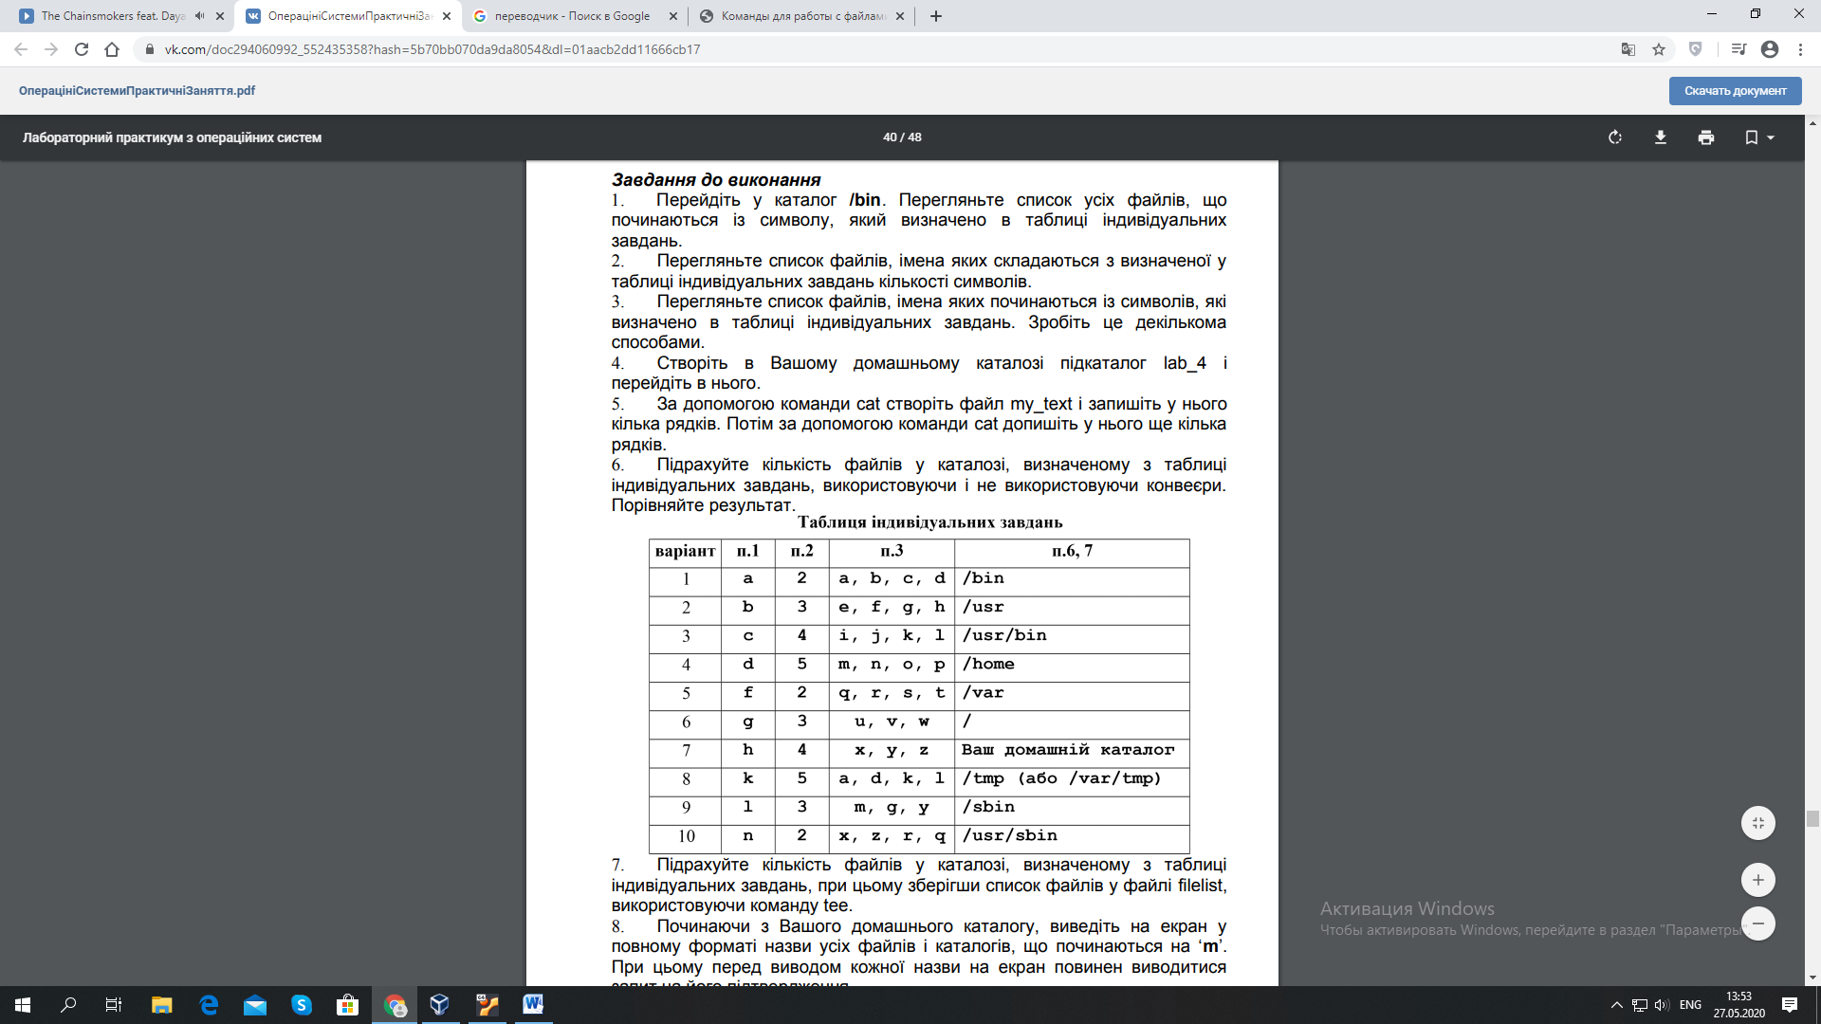



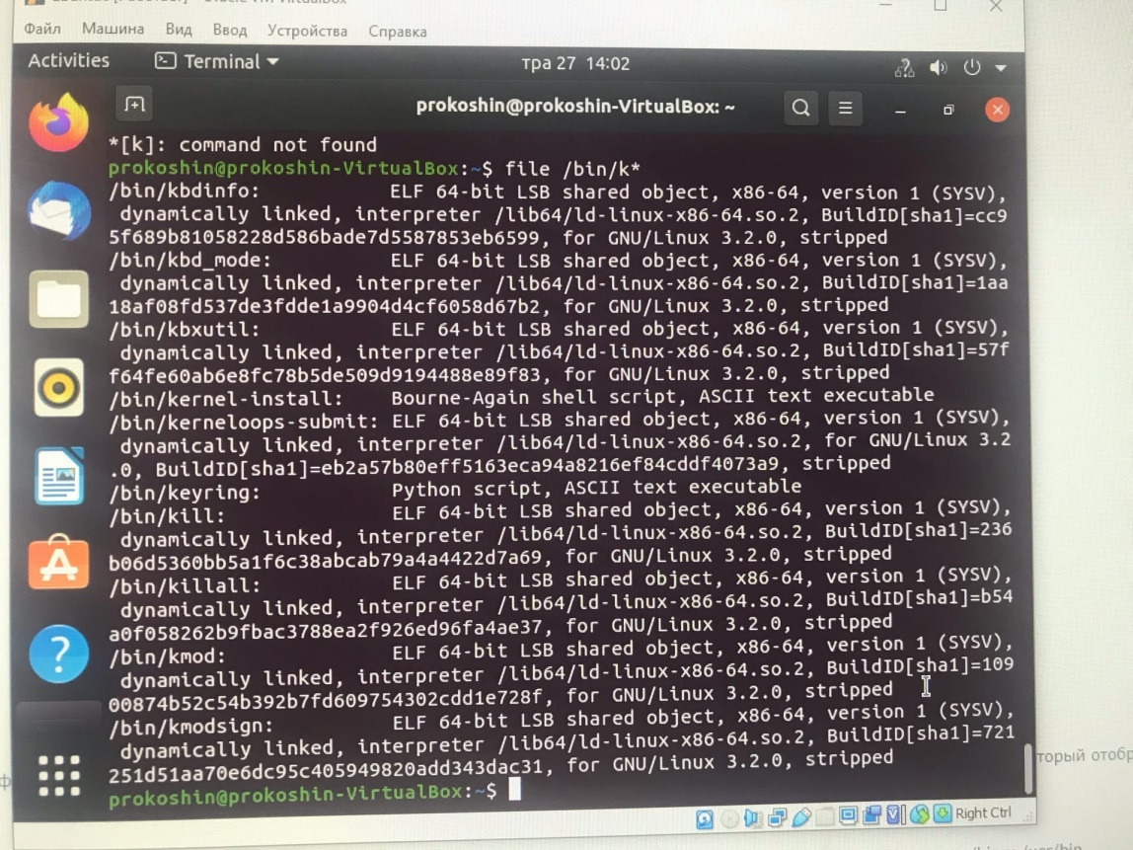

2. Перегляньте список файлів, імена яких складаються з визначеної у таблиці індивідуальних завдань кількості символів.

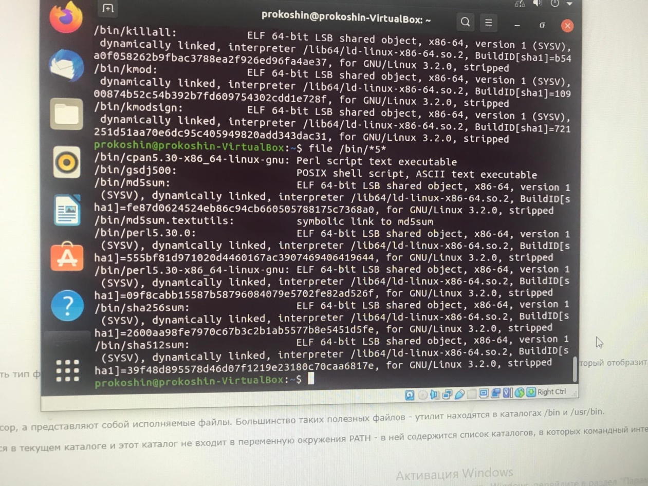

3. Перегляньте список файлів, імена яких починаються із символів, які визначено в таблиці індивідуальних завдань. Зробіть це декількома способами.

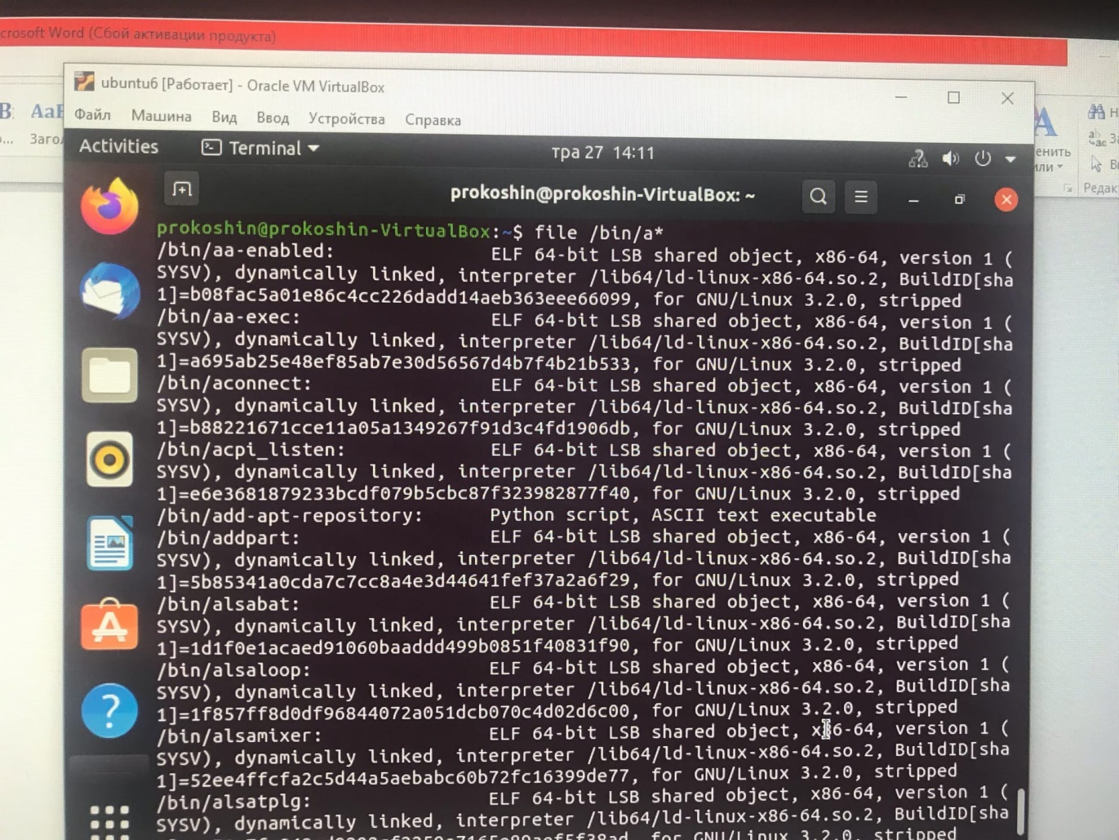

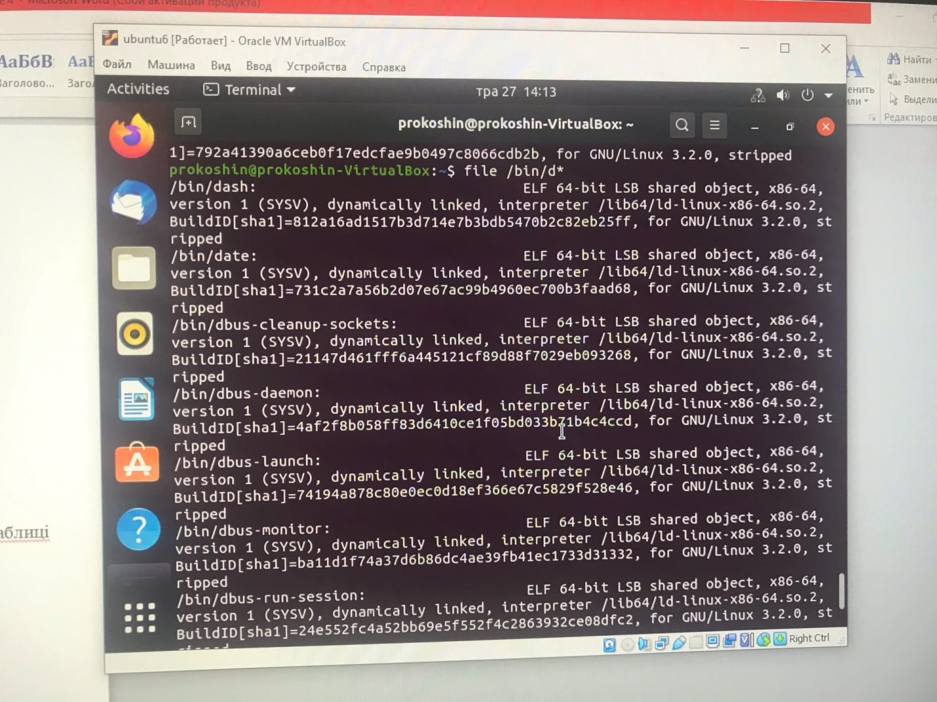



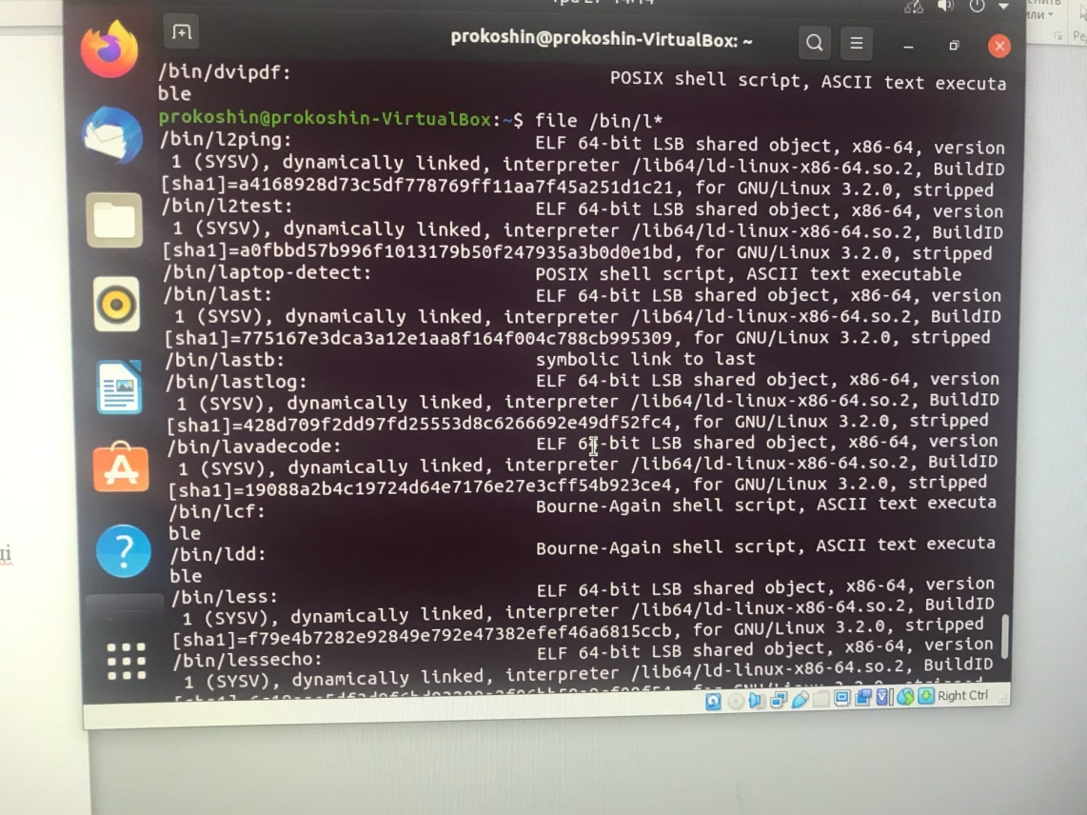

4. Створіть в Вашому домашньому каталозі підкаталог lab_4 і перейдіть в нього

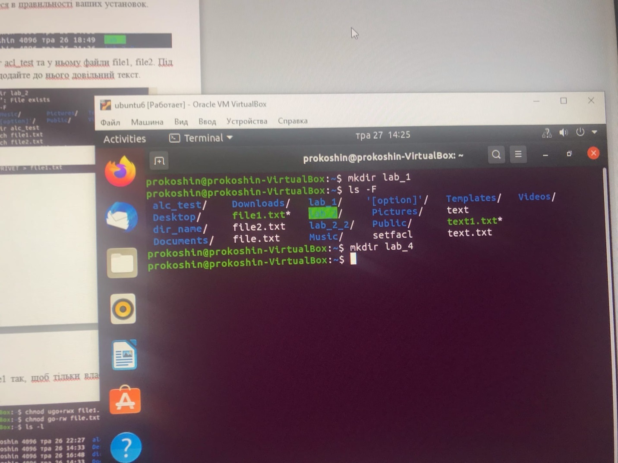

5. За допомогою команди cat створіть файл my_text і запишіть у нього кілька рядків. Потім за допомогою команди cat допишіть у нього ще кілька рядків

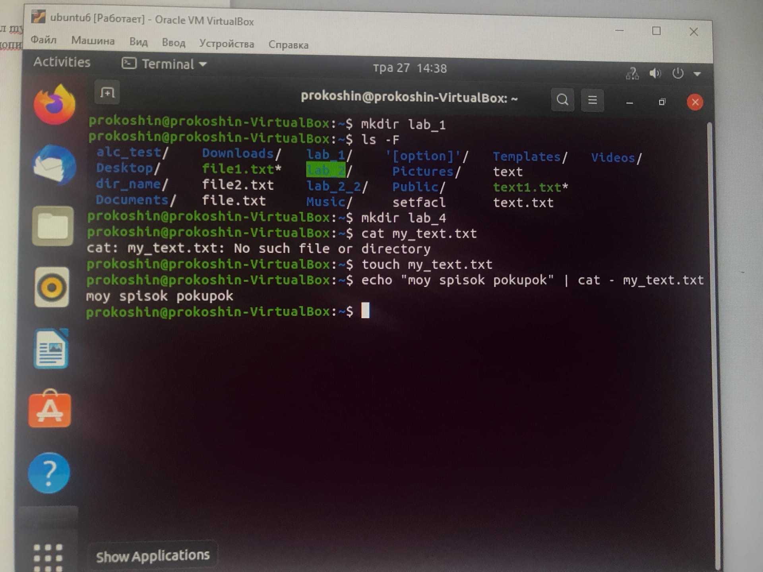

6. Підрахуйте кількість файлів у каталозі, визначеному з таблиці індивідуальних завдань, використовуючи і не використовуючи конвеєри.

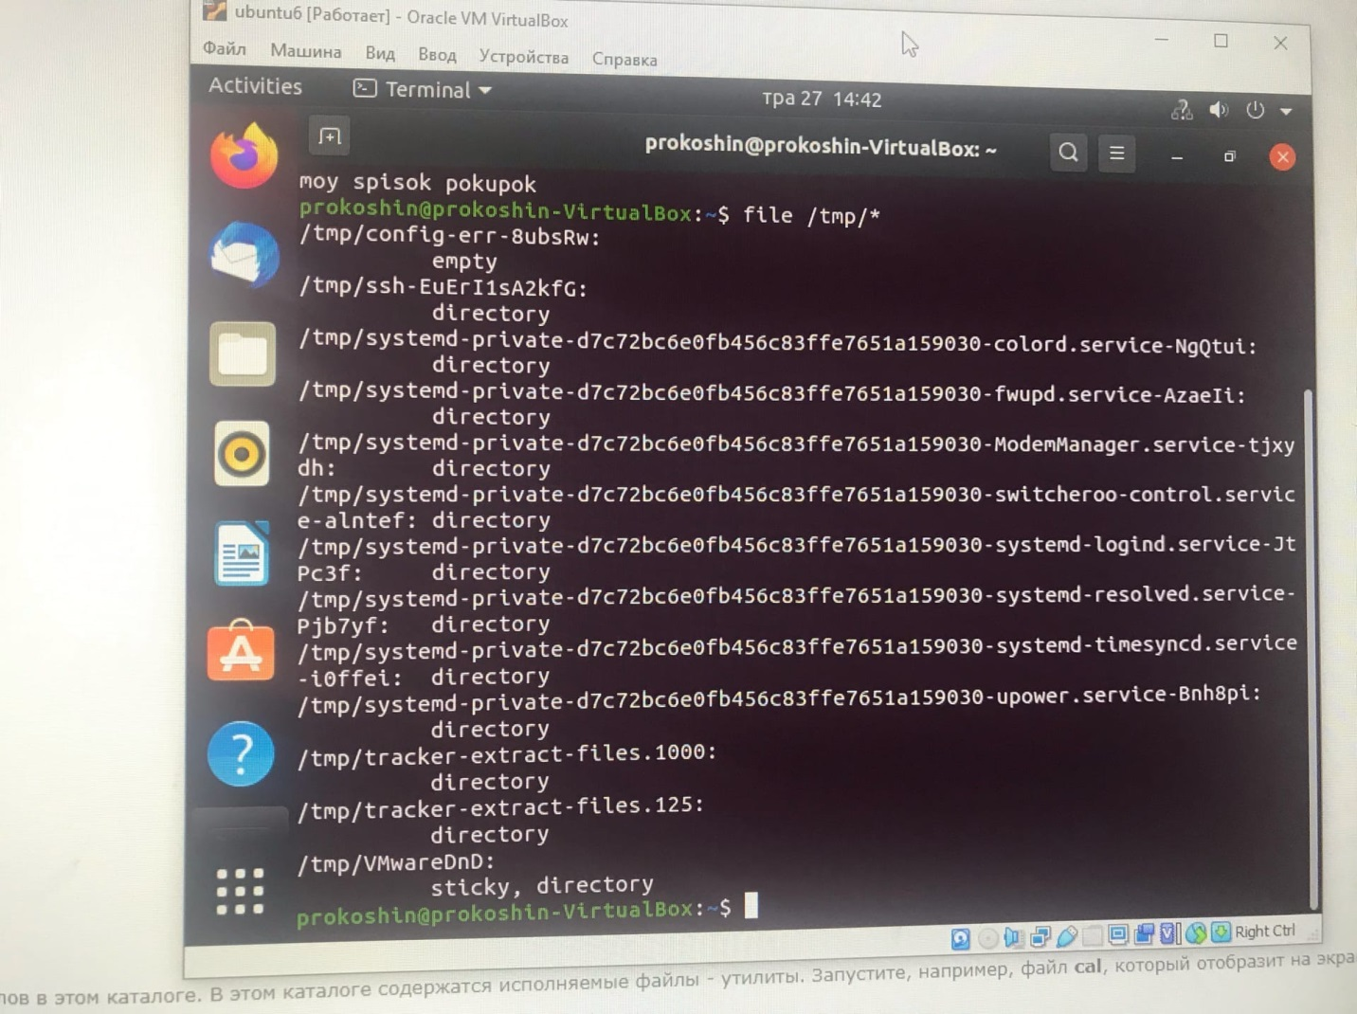

7. Підрахуйте кількість файлів у каталозі, визначеному з таблиці індивідуальних завдань, при цьому зберігши список файлів у файлі filelist, використовуючи команду tee.

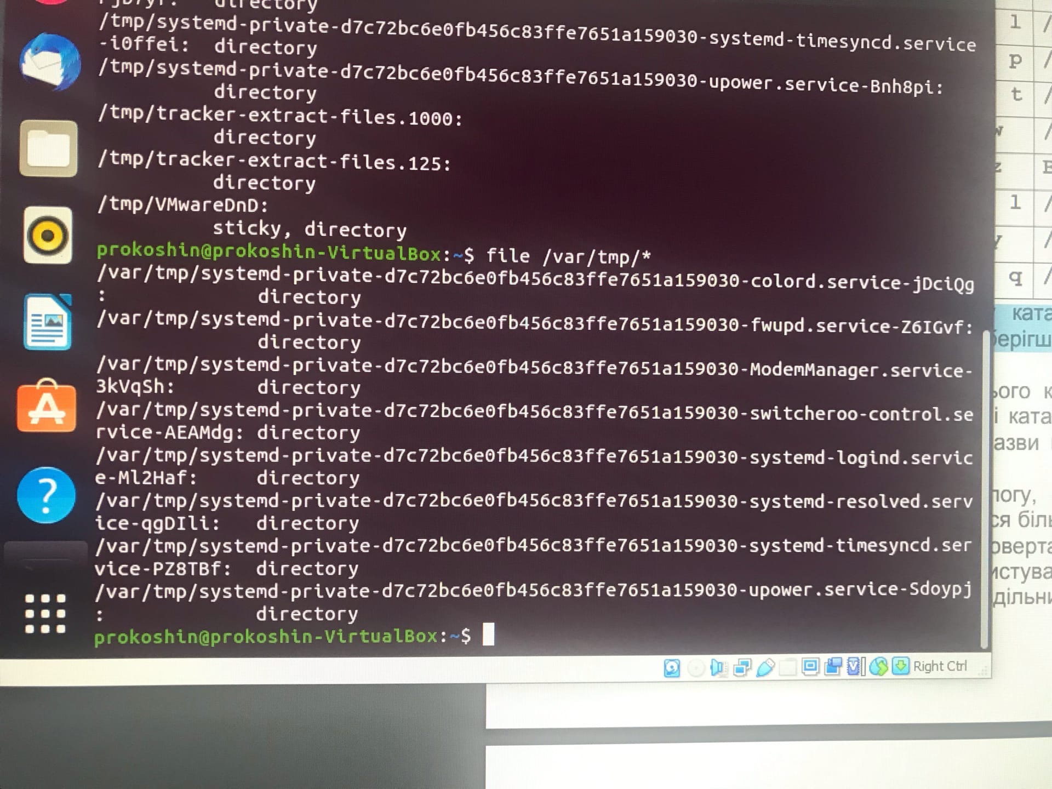

8. Починаючи з Вашого домашнього каталогу, виведіть на екран у повному форматі назви усіх файлів і каталогів, що починаються на ‘m’. При цьому перед виводом кожної назви на екран повинен виводитися запит на його підтвердження.

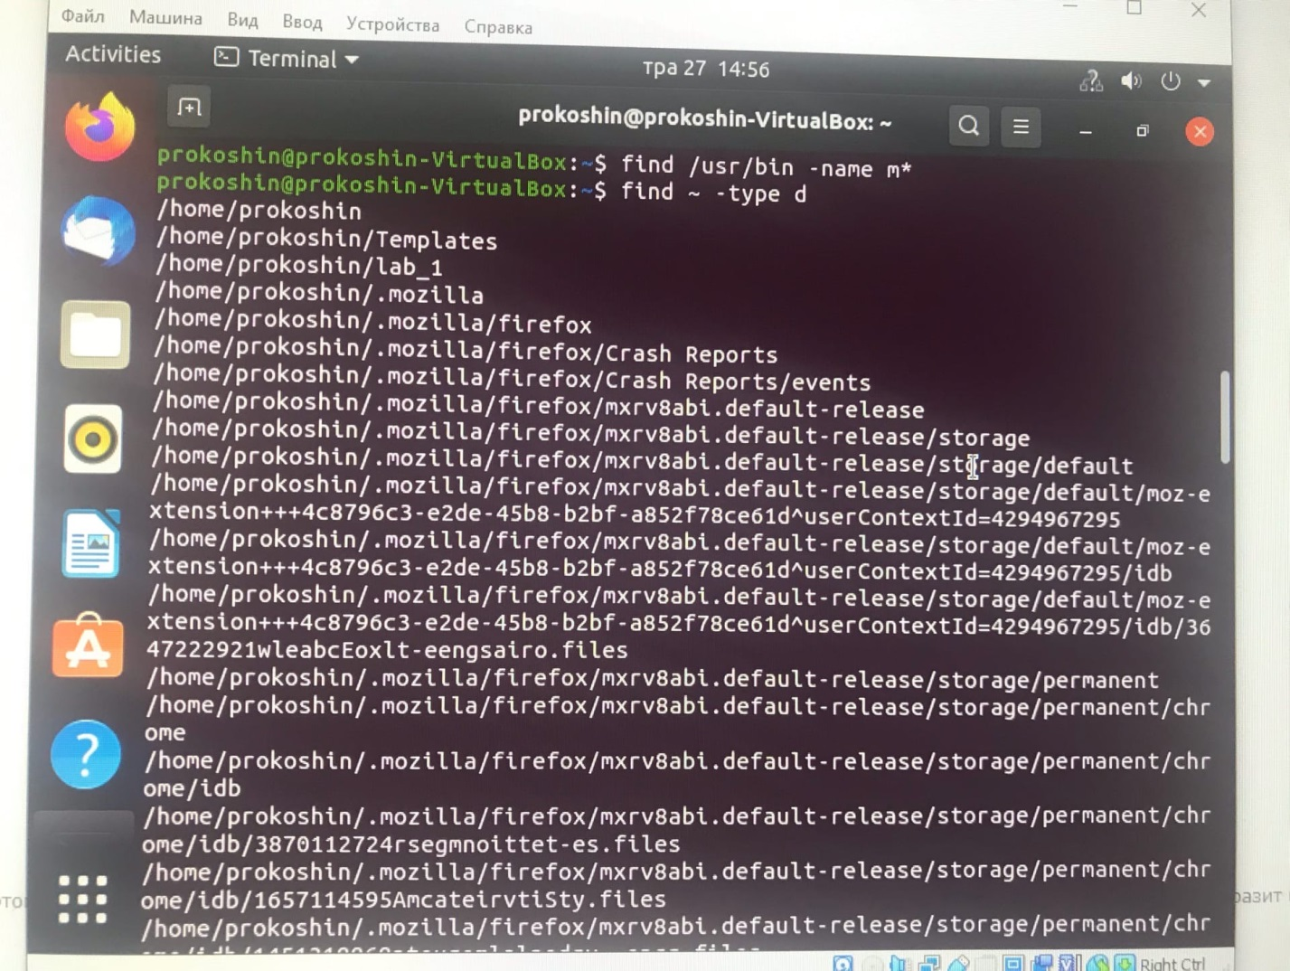

9.Виведіть на екран тільки час, що повертається командою date.

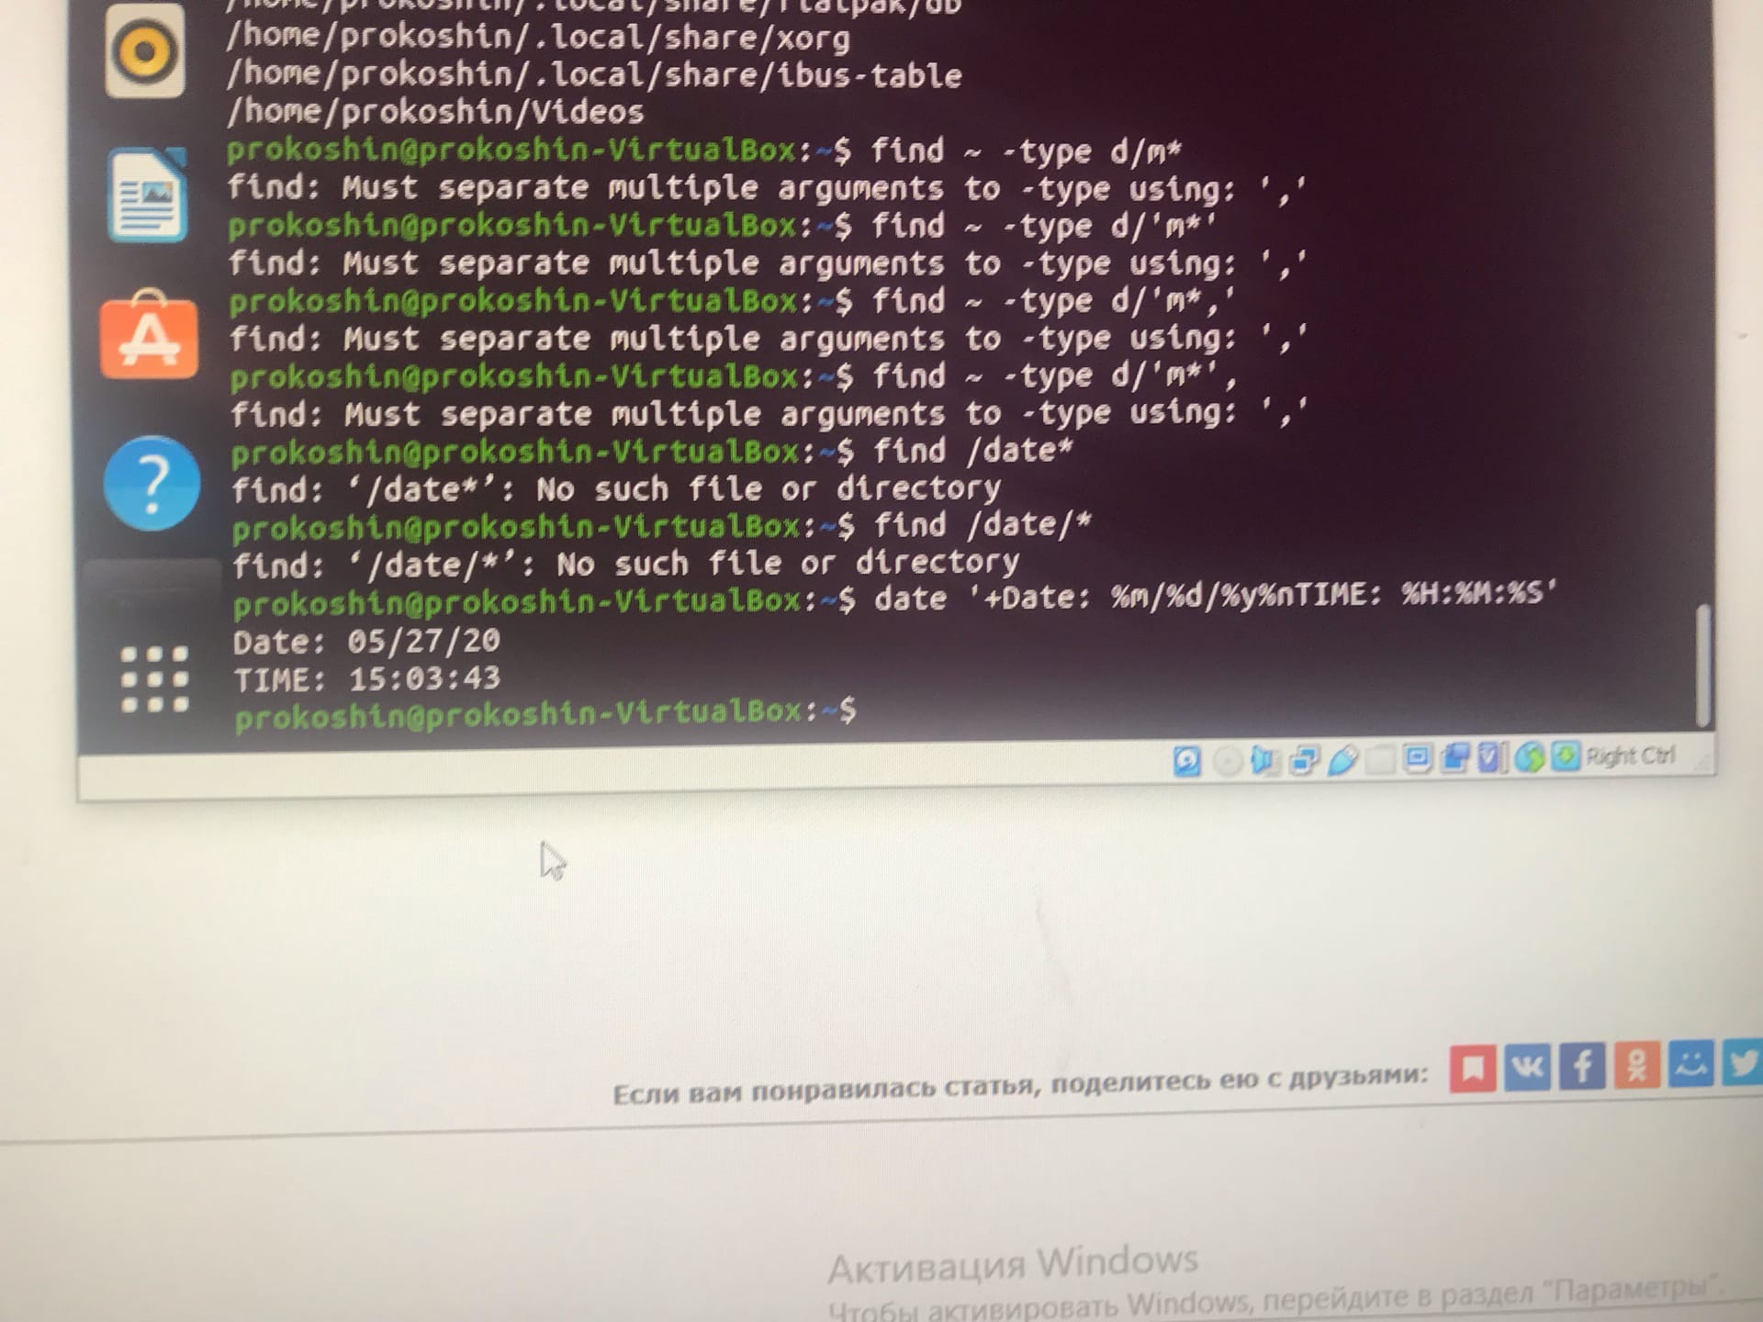

10.Виведіть на екран список усіх користувачів системи, тобто перші поля кожного рядка файлу /etc/passwd (роздільник полів — символ ‘:’).

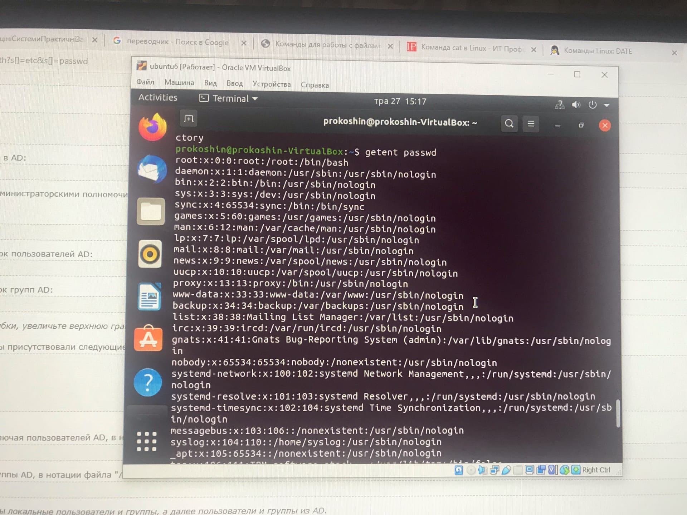

**Висновки по роботі**

Ми Оволоділи практичними навичками перенаправлення стандартних потоків, роботи з фільтрами і організації конвеєрів